Contextualização técnica
Shopify é uma plataforma SaaS de e-commerce cuja camada de storefront é construída por meio do Theme Engine, responsável por renderizar templates utilizando Liquid, HTML, CSS e JavaScript. Liquid funciona como uma linguagem de template server-side que permite acesso controlado aos objetos da loja (products, collections, cart, shop, customer e settings), garantindo segurança e previsibilidade de execução.
Com a introdução do Online Store 2.0, a arquitetura de temas passou a ser orientada a sections modulares, cada uma contendo um schema JSON embutido que define parâmetros configuráveis diretamente no editor visual da loja. Dessa forma, a criação de componentes visuais não envolve apenas marcação HTML, mas também a modelagem correta de settings, blocks e estados de renderização. Interações dinâmicas são implementadas com JavaScript no cliente, enquanto integrações administrativas mais avançadas utilizam Admin APIs REST ou GraphQL.
O objetivo deste teste técnico é avaliar domínio prático das tecnologias do desenvolvimento web (CSS3, HTML5 e JS), organização de código, isolamento de estilos e responsividade.
Para o desenvolvimento do exercício, poderá ser utilizado o editor de código de sua preferência, como por exemplo o Visual Studio Code. Será usado o Figma para consultar o design das seções. Você terá até às 17:00 pm do dia 20 de abril de 2026 para realizar e entregar o teste. Os códigos deverão ser disponibilizados em um repositório no GitHub, enviando o link do repositório para o email suporte@reguardions.com.
Link Figma: https://www.figma.com/design/yRXmUeWGSnX9lrAYRVom08/Teste-t%C3%A9cnico-Vanzak-x-Ian?node-id=0-1&p=f&t=nmDidy5LaXU0t9IB-0

Exercício técnico — Carrossel de Benefícios

Objetivo
Desenvolver uma seção personalizada para Shopify chamada "Carrossel de Benefícios", seguindo os detalhes do design fornecido no Figma. A seção deve seguir as funcionalidades, interações e animações do arquivo Figma.

1. Requisitos de Funcionalidade
- No centro deve ficar o produto com sua respectiva animação (utilizando a biblioteca LottieFiles) sobrepondo o produto. Esses personagens animados são arquivos JSON que serão disponibilizados ao final desse documento, na seção Anexos;
- Ao lado direito do produto animado devem ficar os benefícios do produto;
- Ao lado esquerdo do produto devem ficar o nome do produto e a sua respectiva frase;
- Clicando na seta de próximo/anterior, deve mudar para o produto próximo/anterior. O produto atual deve

2. Requisitos de Design & Layout (CSS)
O candidato deve demonstrar domínio em layouts responsivos:
- O layout deve se adaptar para uma visualização em coluna única ou grid simplificado, priorizando a legibilidade do texto e o ajuste das imagens para não quebrarem o aspecto visual em dispositivos móveis.
- Fidelidade: Respeitar espaçamentos (paddings/margins), arredondamento de bordas (border-radius) e tipografia indicados no Figma.

3. Requisitos Técnicos
- Utilizar Vanilla CSS, JS e HTML (evitar bibliotecas externas pesadas).
- O código deve ser limpo, comentado e seguir as boas práticas de nomenclatura.

O que será avaliado?
- Fidelidade ao Design: O quão próximo o resultado final está do Figma (Pixel Perfect).
- Organização do Código
- Responsividade: Comportamento da seção em diferentes tamanhos de tela.
Segue abaixo como deve ficar seção no desktop e mobile:
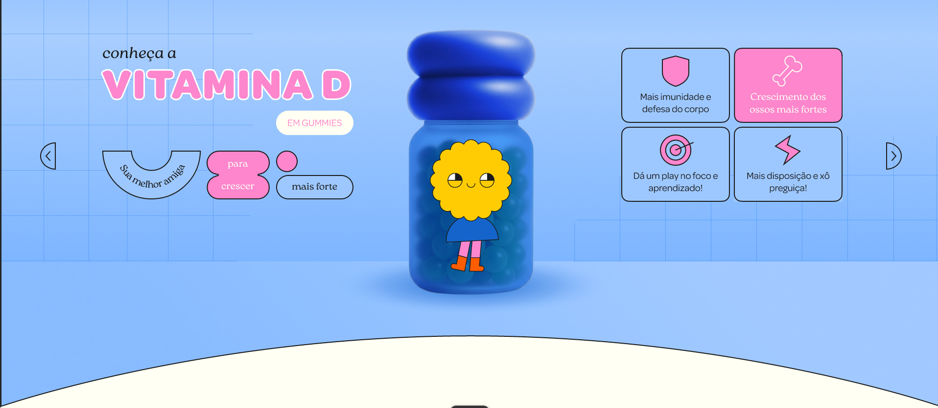

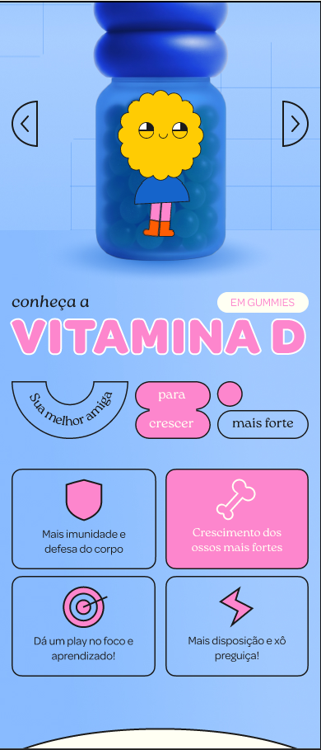

Anexos:
Link Animações Lotties: https://drive.google.com/drive/folders/1SAECNyCD6Or9qSHXxcPbPHzSuKfSHEm3?usp=sharing
Documentação Técnica Lotties:
https://lottiefiles.github.io/lottie-docs/
Protótipo FIGMA:
https://www.figma.com/design/yRXmUeWGSnX9lrAYRVom08/Teste-t%C3%A9cnico-Vanzak-x-Ian?node-id=0-1&p=f&t=nmDidy5LaXU0t9IB-0

